ЗАДАЧА 9
Розподіли: нормальний, рівномірний, показниковий, Пуассона
Варіанти 9.1 — 9.30

Для кожного варіанта знайдено:
• числові характеристики: M(X), D(X), σ(X)
• задані ймовірності з покроковими обчисленнями
• f(x) та F(x) — щільність та функція розподілу
• графіки f(x) та F(x)

Задача 9.1
Нормальний розподіл. Розмір деталі

Умова
Автомат штампує деталі. Контрольований розмір деталі X має нормальний розподіл з параметрами a = 50, σ = 0,02. Знайти F(x), f(x). Знайти відсоток браку, якщо деталь вважається придатною при розмірі від 49,96 до 50,04.

Розв'язання
Щільність розподілу: f(x) = (1/(σ√(2π))) · exp(−(x−a)²/(2σ²)) = (1/(0,02·√(2π))) · exp(−(x−50)²/0,0008)
Функція розподілу: F(x) = Φ((x−50)/0,02) + 0,5, де Φ(x) — функція Лапласа
P(придатна): P(49,96 < X < 50,04) = 2Φ((50,04−50)/0,02) = 2Φ(2) = 2·0,4772 = 0,9544
Відсоток браку: q = 1 − 0,9544 = 0,0456, тобто ≈ 4,56%

Підсумок
Величина | Значення
Щільність розподілу | f(x) = (1/(σ√(2π))) · exp(−(x−a)²/(2σ²)) = (1/(0,02·√(2π))) · exp(−(x−50)²/0,0008)
Функція розподілу | F(x) = Φ((x−50)/0,02) + 0,5, де Φ(x) — функція Лапласа
P(придатна) | P(49,96 < X < 50,04) = 2Φ((50,04−50)/0,02) = 2Φ(2) = 2·0,4772 = 0,9544
Відсоток браку | q = 1 − 0,9544 = 0,0456, тобто ≈ 4,56%

Графіки
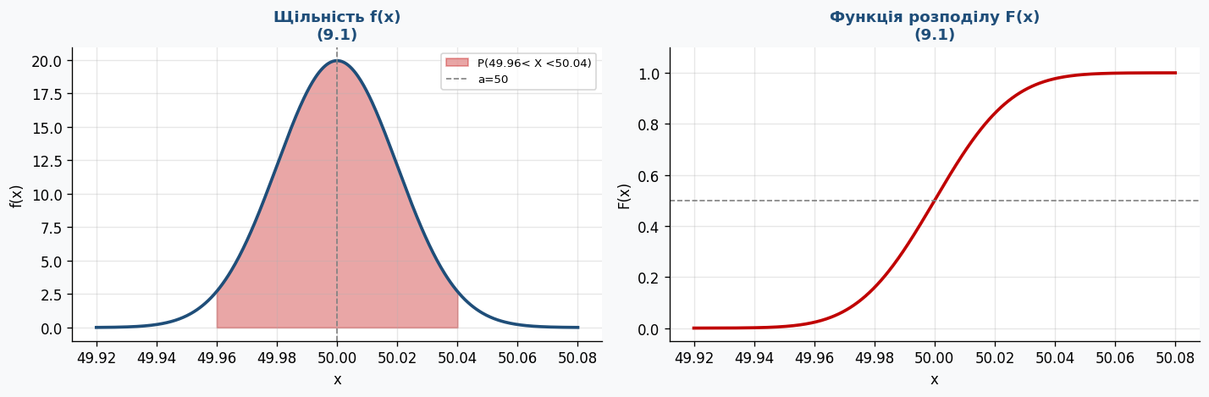

Задача 9.2
Нормальний розподіл. Жирність молока

Умова
Жирність молока X ~ N(4; 0,03²). Обчислити: а) P(X > 4); б) P(X < 4); в) P(3,95 < X < 4,05). Знайти f(x).

Розв'язання
f(x): f(x) = (1/(0,03·√(2π))) · exp(−(x−4)²/0,0018) ≈ 13,298 · exp(−(x−4)²/0,0018)
а) P(X > 4): P(X > 4) = 0,5 (через симетрію нормального розподілу відносно a = 4)
б) P(X < 4): P(X < 4) = 0,5
в) P(3,95 < X < 4,05): = 2Φ((4,05−4)/0,03) = 2Φ(5/3) = 2Φ(1,667) ≈ 2·0,4525 = 0,9050

Підсумок
Величина | Значення
f(x) | f(x) = (1/(0,03·√(2π))) · exp(−(x−4)²/0,0018) ≈ 13,298 · exp(−(x−4)²/0,0018)
а) P(X > 4) | P(X > 4) = 0,5 (через симетрію нормального розподілу відносно a = 4)
б) P(X < 4) | P(X < 4) = 0,5
в) P(3,95 < X < 4,05) | = 2Φ((4,05−4)/0,03) = 2Φ(5/3) = 2Φ(1,667) ≈ 2·0,4525 = 0,9050

Графіки
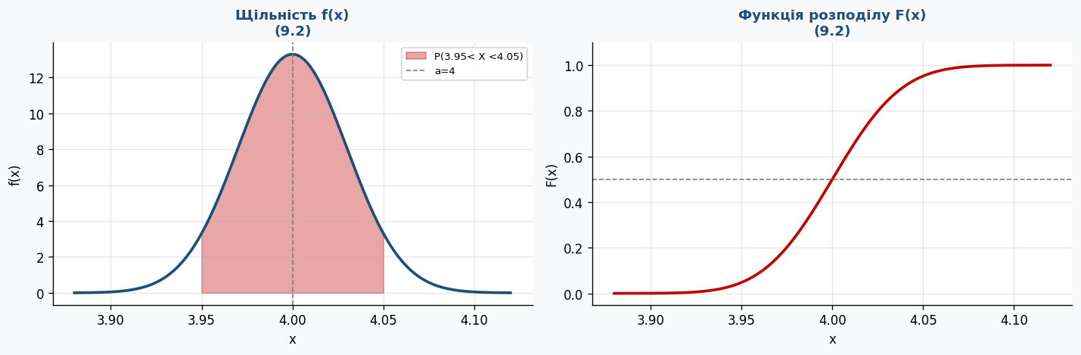

Задача 9.3
Нормальний розподіл. Вага шоколаду

Умова
Вага плитки X ~ N(100; 2²). а) Відсоток коробок з вагою > 100 г; б) відсоток коробок з вагою від 99 до 101 г.

Розв'язання
а) P(X > 100): P(X > 100) = 0,5, тобто 50%
б) P(99 < X < 101): = 2Φ((101−100)/2) = 2Φ(0,5) = 2·0,1915 = 0,3830, тобто 38,30%

Підсумок
Величина | Значення
а) P(X > 100) | P(X > 100) = 0,5, тобто 50%
б) P(99 < X < 101) | = 2Φ((101−100)/2) = 2Φ(0,5) = 2·0,1915 = 0,3830, тобто 38,30%

Графіки
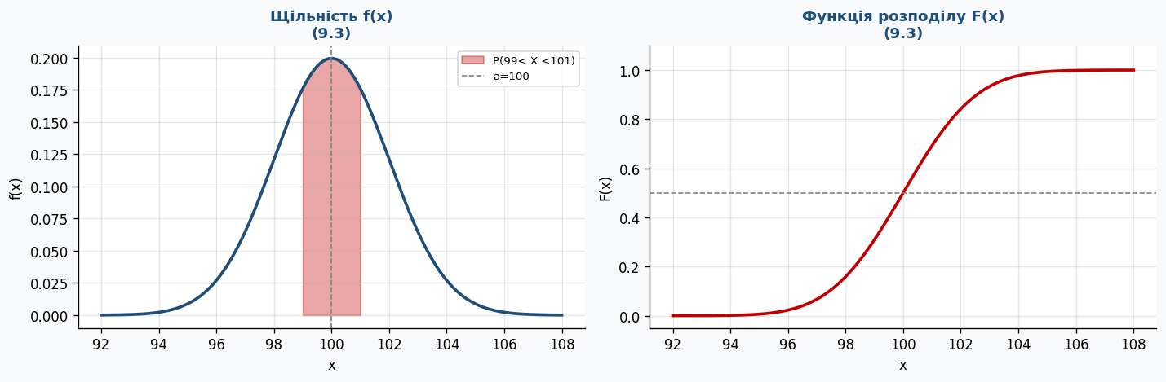

Задача 9.4
Нормальний розподіл. Зріст студентів

Умова
Зріст студентів X ~ N(170; 7²). Визначити відсоток студентів з ростом: а) > 170 см; б) < 170 см; в) від 170 до 180 см.

Розв'язання
а) P(X > 170): = 0,5 → 50%
б) P(X < 170): = 0,5 → 50%
в) P(170 < X < 180): = Φ((180−170)/7) − Φ(0) = Φ(1,429) ≈ 0,4236 → 42,36%
Графік: Зафарбована область між x = 170 і x = 180 під кривою Гауса показана на графіку

Підсумок
Величина | Значення
а) P(X > 170) | = 0,5 → 50%
б) P(X < 170) | = 0,5 → 50%
в) P(170 < X < 180) | = Φ((180−170)/7) − Φ(0) = Φ(1,429) ≈ 0,4236 → 42,36%
Графік | Зафарбована область між x = 170 і x = 180 під кривою Гауса показана на графіку

Графіки
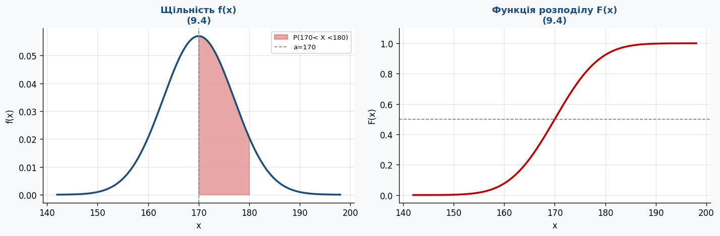

Задача 9.5
Нормальний розподіл. Індекс цінних паперів

Умова
Зміна індексу X ~ N(1; 0,01), тобто σ = 0,1. а) P(X > 1); б) P(X < 1); в) P(0,98 < X < 1,02). Знайти F(x) та f(x).

Розв'язання
f(x): f(x) = (1/(0,1√(2π))) · exp(−(x−1)²/0,02) ≈ 3,989 · exp(−(x−1)²/0,02)
F(x): F(x) = Φ((x−1)/0,1) + 0,5
а) P(X > 1): = 0,5
б) P(X < 1): = 0,5
в) P(0,98 < X < 1,02): = 2Φ((1,02−1)/0,1) = 2Φ(0,2) = 2·0,0793 = 0,1585

Підсумок
Величина | Значення
f(x) | f(x) = (1/(0,1√(2π))) · exp(−(x−1)²/0,02) ≈ 3,989 · exp(−(x−1)²/0,02)
F(x) | F(x) = Φ((x−1)/0,1) + 0,5
а) P(X > 1) | = 0,5
б) P(X < 1) | = 0,5
в) P(0,98 < X < 1,02) | = 2Φ((1,02−1)/0,1) = 2Φ(0,2) = 2·0,0793 = 0,1585

Графіки
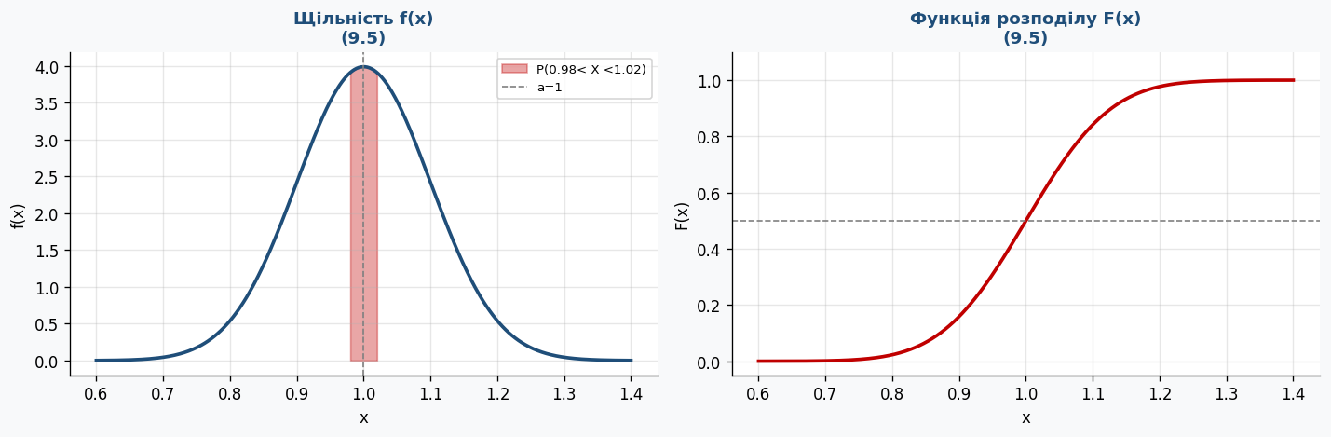

Задача 9.6
Нормальний розподіл. Виконання плану

Умова
Виконання плану X ~ N(103; 2²). Визначити відсоток підприємств що виконують план: а) > 103%; б) < 103%; в) від 99% до 107%.

Розв'язання
а) P(X > 103): = 0,5 → 50%
б) P(X < 103): = 0,5 → 50%
в) P(99 < X < 107): = 2Φ((107−103)/2) = 2Φ(2) = 2·0,4772 = 0,9544 → 95,44%
Графік: Зафарбована область між 99 і 107 під кривою показана на графіку праворуч

Підсумок
Величина | Значення
а) P(X > 103) | = 0,5 → 50%
б) P(X < 103) | = 0,5 → 50%
в) P(99 < X < 107) | = 2Φ((107−103)/2) = 2Φ(2) = 2·0,4772 = 0,9544 → 95,44%
Графік | Зафарбована область між 99 і 107 під кривою показана на графіку праворуч

Графіки
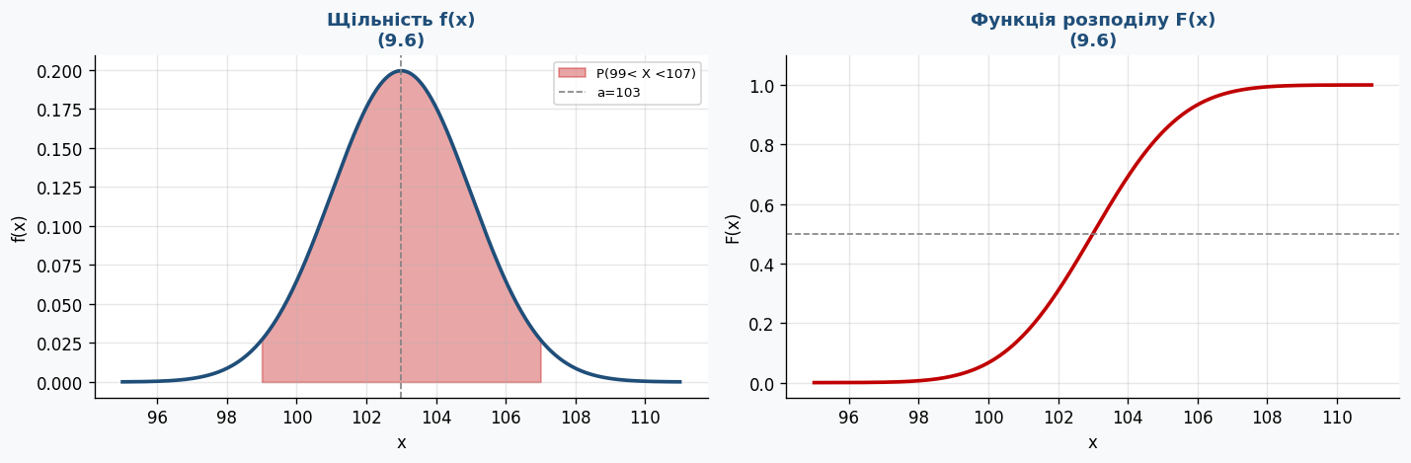

Задача 9.7
Нормальний розподіл. Діаметр деталей

Умова
Діаметр деталей X ~ N(5; 0,0004), тобто σ = 0,02. Правило «трьох сигм». Відсоток деталей з діаметром від 4,96 до 5,04.

Розв'язання
Правило 3σ: Практично гарантований діапазон: a ± 3σ = 5 ± 3·0,02 = [4,94; 5,06] см
P(4,96 < X < 5,04): = 2Φ((5,04−5)/0,02) = 2Φ(2) = 2·0,4772 = 0,9544 → 95,44%

Підсумок
Величина | Значення
Правило 3σ | Практично гарантований діапазон: a ± 3σ = 5 ± 3·0,02 = [4,94; 5,06] см
P(4,96 < X < 5,04) | = 2Φ((5,04−5)/0,02) = 2Φ(2) = 2·0,4772 = 0,9544 → 95,44%

Графіки
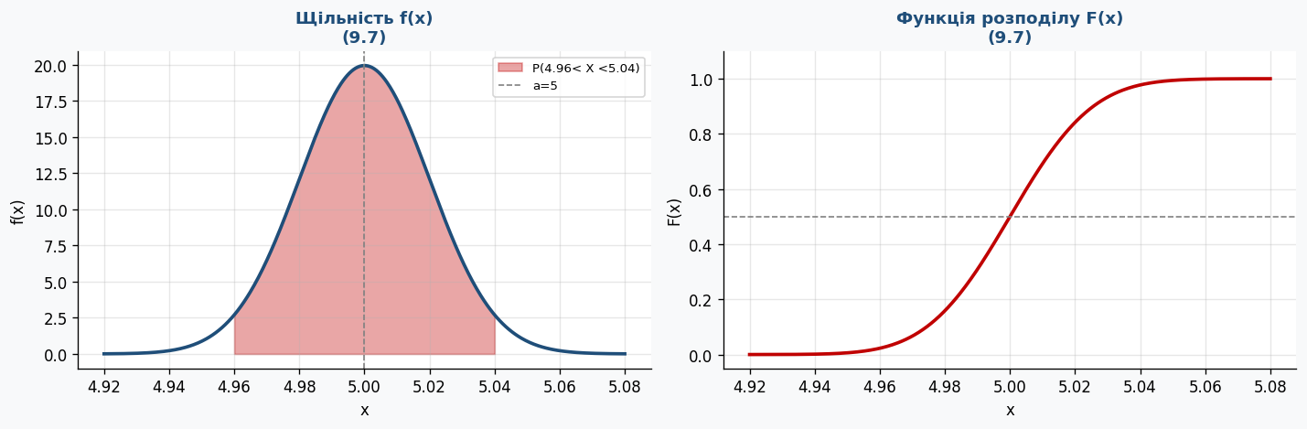

Задача 9.8
Нормальний розподіл. Діаметр заклепок

Умова
Діаметр заклепок X ~ N(3; 0,1²). Якими розмірами гарантувати з ймовірністю: а) 0,95; б) 0,9973?

Розв'язання
а) P = 0,95: 2Φ(t) = 0,95 → Φ(t) = 0,475 → t = 1,96. Межі: 3 ± 1,96·0,1 = [2,804; 3,196] мм
б) P = 0,9973: 2Φ(t) = 0,9973 → Φ(t) = 0,4987 → t = 3. Межі: 3 ± 3·0,1 = [2,7; 3,3] мм (правило 3σ)

Підсумок
Величина | Значення
а) P = 0,95 | 2Φ(t) = 0,95 → Φ(t) = 0,475 → t = 1,96. Межі: 3 ± 1,96·0,1 = [2,804; 3,196] мм
б) P = 0,9973 | 2Φ(t) = 0,9973 → Φ(t) = 0,4987 → t = 3. Межі: 3 ± 3·0,1 = [2,7; 3,3] мм (правило 3σ)

Графіки
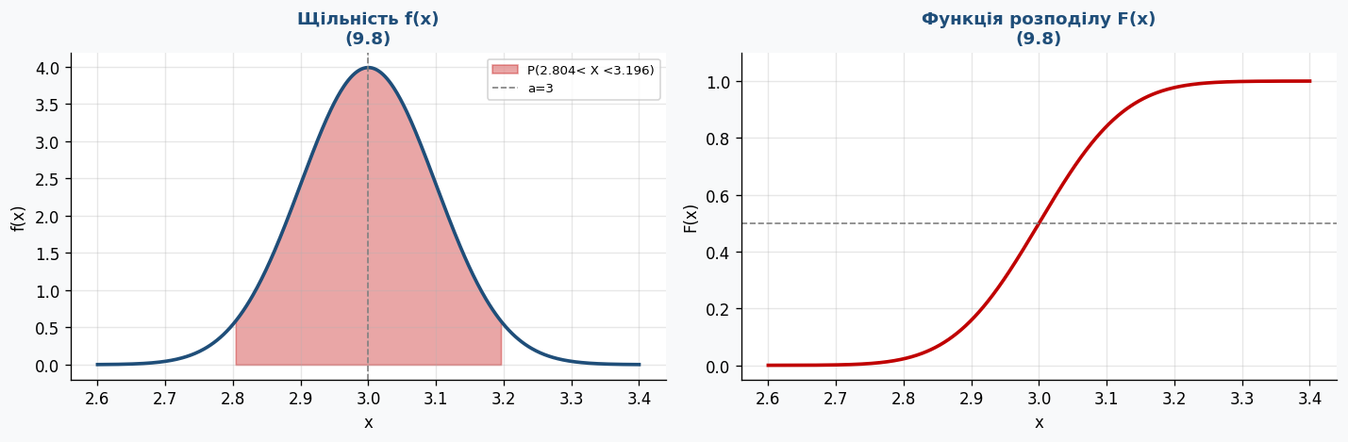

Задача 9.9
Нормальний розподіл. Розмір деталі

Умова
Розмір деталі X ~ N(150; 2²). а) Ймовірність браку при допуску 150 ± 3 мм; б) точність при P = 0,97; в) правило «3σ».

Розв'язання
а) P(147 < X < 153): = 2Φ((153−150)/2) = 2Φ(1,5) = 2·0,4332 = 0,8664
Ймовірність браку: q = 1 − 0,8664 = 0,1336, тобто 13,36%
б) P = 0,97: 2Φ(t) = 0,97 → Φ(t) = 0,485 → t ≈ 2,17. Точність: δ = t·σ = 2,17·2 ≈ 4,34 мм
в) Правило 3σ: a ± 3σ = 150 ± 6, тобто межі [144; 156] мм

Підсумок
Величина | Значення
а) P(147 < X < 153) | = 2Φ((153−150)/2) = 2Φ(1,5) = 2·0,4332 = 0,8664
Ймовірність браку | q = 1 − 0,8664 = 0,1336, тобто 13,36%
б) P = 0,97 | 2Φ(t) = 0,97 → Φ(t) = 0,485 → t ≈ 2,17. Точність: δ = t·σ = 2,17·2 ≈ 4,34 мм
в) Правило 3σ | a ± 3σ = 150 ± 6, тобто межі [144; 156] мм

Графіки
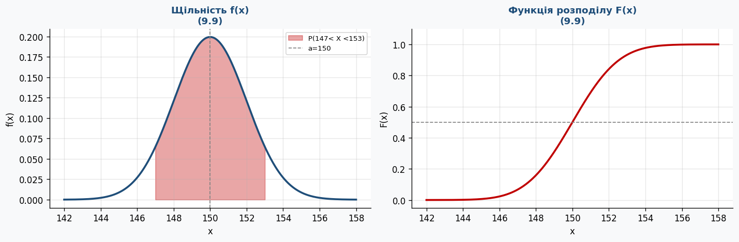

Задача 9.10
Нормальний розподіл. Вага коробки цукерок

Умова
Вага коробки X ~ N(500; 10²). а) Відсоток коробок > 500 г; б) відсоток коробок в межах 500 ± 15 г.

Розв'язання
а) P(X > 500): = 0,5 → 50%
б) P(485 < X < 515): = 2Φ(15/10) = 2Φ(1,5) = 2·0,4332 = 0,8664 → 86,64%

Підсумок
Величина | Значення
а) P(X > 500) | = 0,5 → 50%
б) P(485 < X < 515) | = 2Φ(15/10) = 2Φ(1,5) = 2·0,4332 = 0,8664 → 86,64%

Графіки
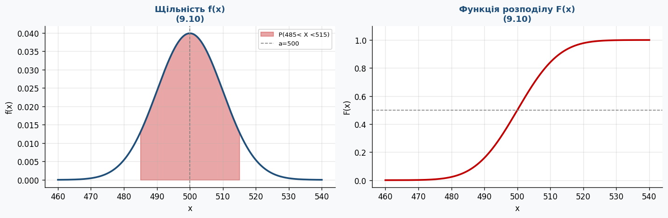

Задача 9.11
Нормальний розподіл. Маса курсантів

Умова
Маса курсантів X ~ N(60; 2²). Відсоток курсантів з масою: а) > 60 кг; б) < 70 кг; в) від 58 до 62 кг.

Розв'язання
а) P(X > 60): = 0,5 → 50%
б) P(X < 70): = 0,5 + Φ((70−60)/2) = 0,5 + Φ(5) ≈ 0,5 + 0,5 = 1,0 → ≈100%
в) P(58 < X < 62): = 2Φ((62−60)/2) = 2Φ(1) = 2·0,3413 = 0,6826 → 68,26%

Підсумок
Величина | Значення
а) P(X > 60) | = 0,5 → 50%
б) P(X < 70) | = 0,5 + Φ((70−60)/2) = 0,5 + Φ(5) ≈ 0,5 + 0,5 = 1,0 → ≈100%
в) P(58 < X < 62) | = 2Φ((62−60)/2) = 2Φ(1) = 2·0,3413 = 0,6826 → 68,26%

Графіки
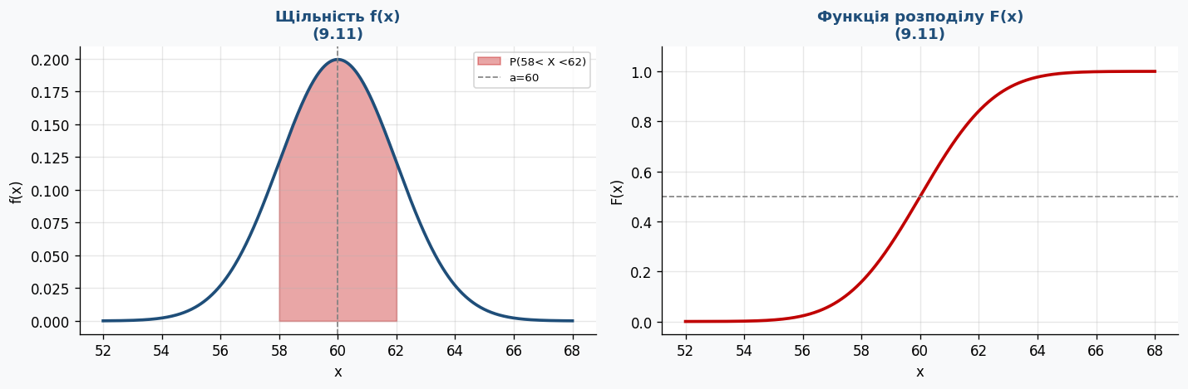

Задача 9.12
Нормальний розподіл. Курс акцій

Умова
Курс акцій X ~ N(8; 1²). а) Відсоток акцій в інтервалі (4; 9); б) P(|X − 8| < 2).

Розв'язання
а) P(4 < X < 9): = Φ((9−8)/1) + Φ((8−4)/1) = Φ(1) + Φ(4) = 0,3413 + 0,5 ≈ 0,8413, тобто 84,13%
б) P(|X−8| < 2): = P(6 < X < 10) = 2Φ(2/1) = 2Φ(2) = 2·0,4772 = 0,9544

Підсумок
Величина | Значення
а) P(4 < X < 9) | = Φ((9−8)/1) + Φ((8−4)/1) = Φ(1) + Φ(4) = 0,3413 + 0,5 ≈ 0,8413, тобто 84,13%
б) P(|X−8| < 2) | = P(6 < X < 10) = 2Φ(2/1) = 2Φ(2) = 2·0,4772 = 0,9544

Графіки
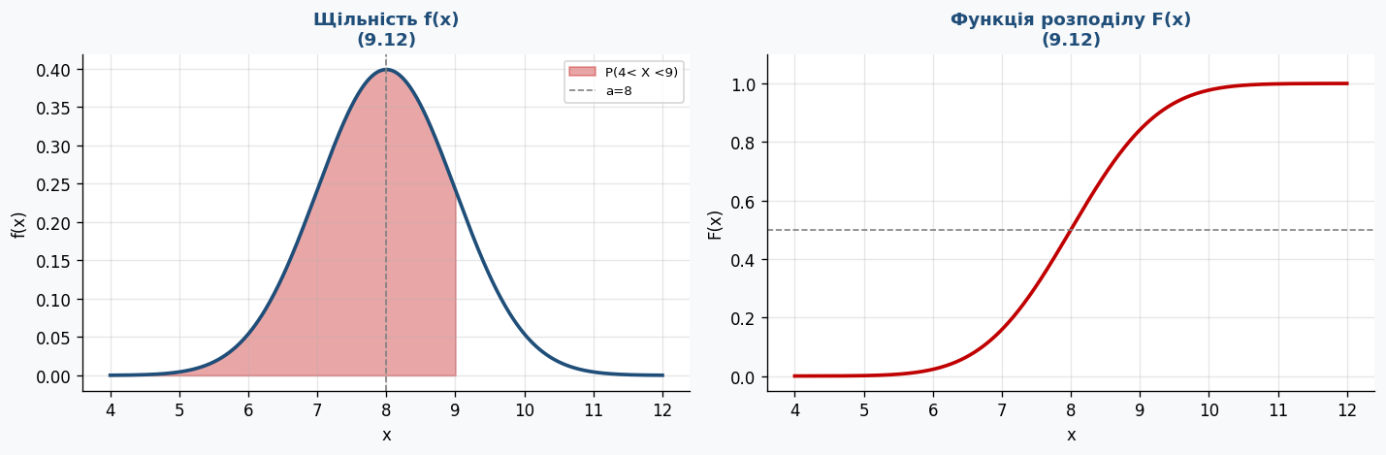

Задача 9.13
Нормальний розподіл. Виконання плану

Умова
Виконання плану X ~ N(105; 2²). Відсоток підприємств: а) > 103%; б) < 105%; в) від 100% до 110%.

Розв'язання
а) P(X > 103): = 0,5 + Φ((105−103)/2) = 0,5 + Φ(1) = 0,5 + 0,3413 = 0,8413 → 84,13%
б) P(X < 105): = 0,5 → 50%
в) P(100 < X < 110): = Φ((110−105)/2) + Φ((105−100)/2) = Φ(2,5) + Φ(2,5) = 2·0,4938 = 0,9876 → 98,76%

Підсумок
Величина | Значення
а) P(X > 103) | = 0,5 + Φ((105−103)/2) = 0,5 + Φ(1) = 0,5 + 0,3413 = 0,8413 → 84,13%
б) P(X < 105) | = 0,5 → 50%
в) P(100 < X < 110) | = Φ((110−105)/2) + Φ((105−100)/2) = Φ(2,5) + Φ(2,5) = 2·0,4938 = 0,9876 → 98,76%

Графіки
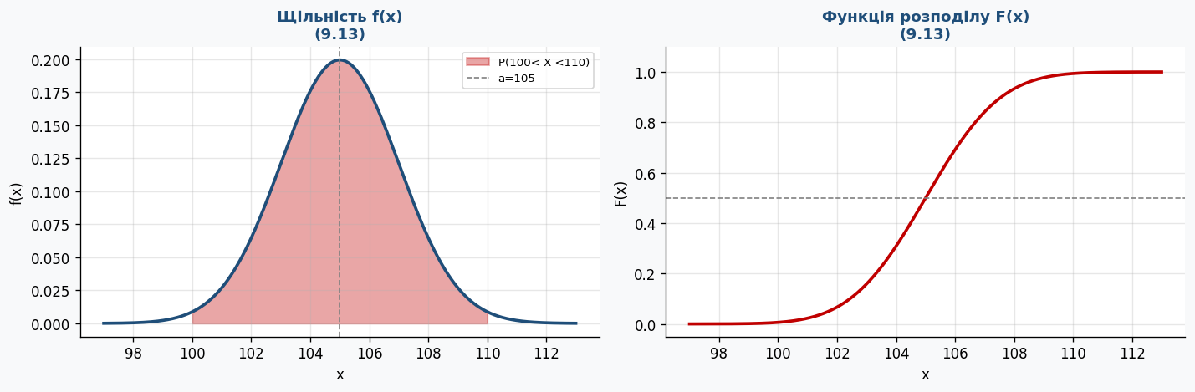

Задача 9.14
Нормальний розподіл. Діаметр вала

Умова
Діаметр вала X ~ N(200; 3²). а) Відсоток деталей від 196 до 204 мм; б) точність при P = 0,97; в) правило «3σ».

Розв'язання
а) P(196 < X < 204): = 2Φ((204−200)/3) = 2Φ(1,333) ≈ 2·0,4088 = 0,8176 → 81,76%
б) P = 0,97: 2Φ(t) = 0,97 → t ≈ 2,17. Точність: δ = 2,17·3 ≈ 6,51 мм. Гарантовані межі: 200 ± 6,51 мм
в) Правило 3σ: a ± 3σ = 200 ± 9. Практично гарантований діапазон: [191; 209] мм

Підсумок
Величина | Значення
а) P(196 < X < 204) | = 2Φ((204−200)/3) = 2Φ(1,333) ≈ 2·0,4088 = 0,8176 → 81,76%
б) P = 0,97 | 2Φ(t) = 0,97 → t ≈ 2,17. Точність: δ = 2,17·3 ≈ 6,51 мм. Гарантовані межі: 200 ± 6,51 мм
в) Правило 3σ | a ± 3σ = 200 ± 9. Практично гарантований діапазон: [191; 209] мм

Графіки
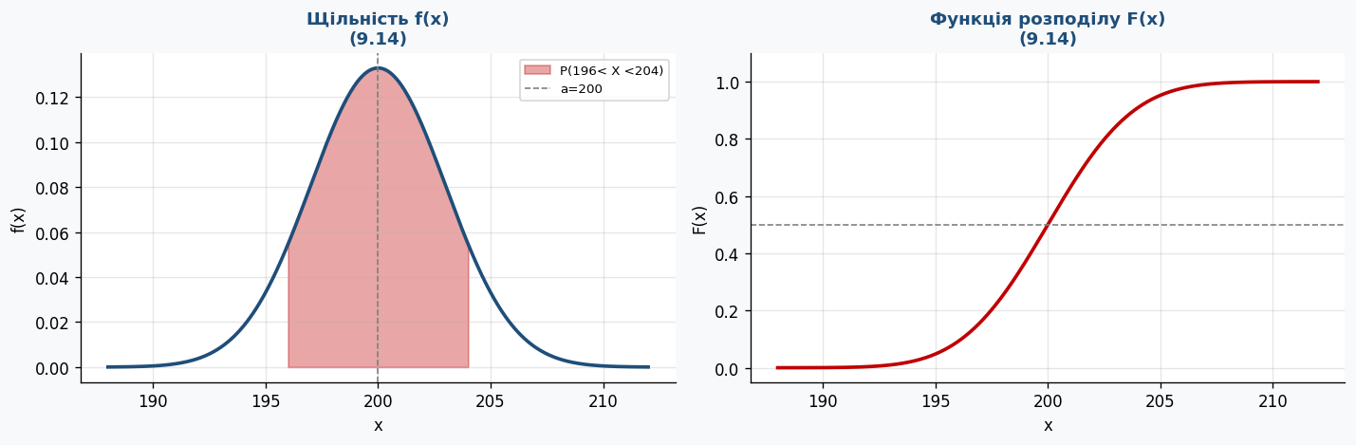

Задача 9.15
Показниковий розподіл. Час безвідмовної роботи

Умова
X — час безвідмовної роботи елемента. Показниковий розподіл, середній час = 1,5 доби. Знайти M(X), D(X), σ(X). а) P(X < 1); б) P(1,4 < X < 1,6).

Розв'язання
Параметр λ: λ = 1/M(X) = 1/1,5 = 2/3 ≈ 0,667
M(X): M(X) = 1/λ = 1,5 доби
D(X): D(X) = 1/λ² = 2,25
σ(X): σ(X) = 1/λ = 1,5 доби
f(x) та F(x): f(x) = (2/3)e^(−2x/3) при x ≥ 0; F(x) = 1 − e^(−2x/3) при x ≥ 0
а) P(X < 1): = F(1) = 1 − e^(−2/3) ≈ 1 − 0,5134 = 0,4866
б) P(1,4 < X < 1,6): = F(1,6) − F(1,4) = e^(−2·1,4/3) − e^(−2·1,6/3) = e^(−0,9333) − e^(−1,0667) ≈ 0,3935 − 0,3442 = 0,0493

Підсумок
Величина | Значення
Параметр λ | λ = 1/M(X) = 1/1,5 = 2/3 ≈ 0,667
M(X) | M(X) = 1/λ = 1,5 доби
D(X) | D(X) = 1/λ² = 2,25
σ(X) | σ(X) = 1/λ = 1,5 доби
f(x) та F(x) | f(x) = (2/3)e^(−2x/3) при x ≥ 0; F(x) = 1 − e^(−2x/3) при x ≥ 0
а) P(X < 1) | = F(1) = 1 − e^(−2/3) ≈ 1 − 0,5134 = 0,4866
б) P(1,4 < X < 1,6) | = F(1,6) − F(1,4) = e^(−2·1,4/3) − e^(−2·1,6/3) = e^(−0,9333) − e^(−1,0667) ≈ 0,3935 − 0,3442 = 0,0493

Графіки
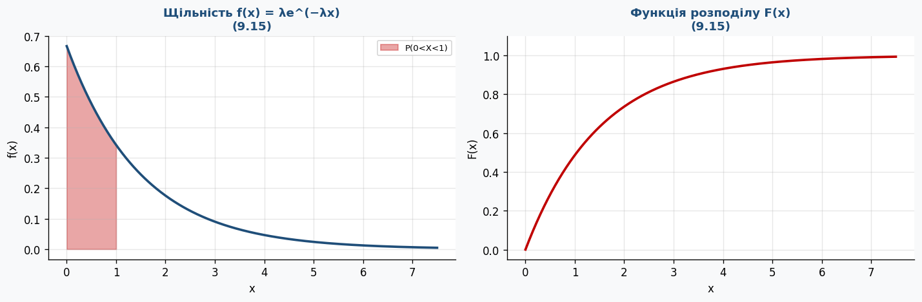

Задача 9.16
Рівномірний розподіл. Хвилинна стрілка

Умова
Хвилинна стрілка переміщується стрибком. Знайти ймовірність того, що годинник відрізняється від справжнього не більш ніж на 15 секунд. X — рівномірний на [0; 60] секунд.

Розв'язання
Розподіл: X ~ R(0, 60), f(x) = 1/60, F(x) = x/60 при 0 ≤ x ≤ 60
M(X): M(X) = (0+60)/2 = 30 секунд
D(X): D(X) = (60−0)²/12 = 300
σ(X): σ(X) = √300 = 10√3 ≈ 17,32 секунди
P(|X − 30| ≤ 15): = P(15 ≤ X ≤ 45) = (45−15)/60 = 30/60 = 0,5
Відповідь: P = 0,5

Підсумок
Величина | Значення
Розподіл | X ~ R(0, 60), f(x) = 1/60, F(x) = x/60 при 0 ≤ x ≤ 60
M(X) | M(X) = (0+60)/2 = 30 секунд
D(X) | D(X) = (60−0)²/12 = 300
σ(X) | σ(X) = √300 = 10√3 ≈ 17,32 секунди
P(|X − 30| ≤ 15) | = P(15 ≤ X ≤ 45) = (45−15)/60 = 30/60 = 0,5
Відповідь | P = 0,5

Графіки
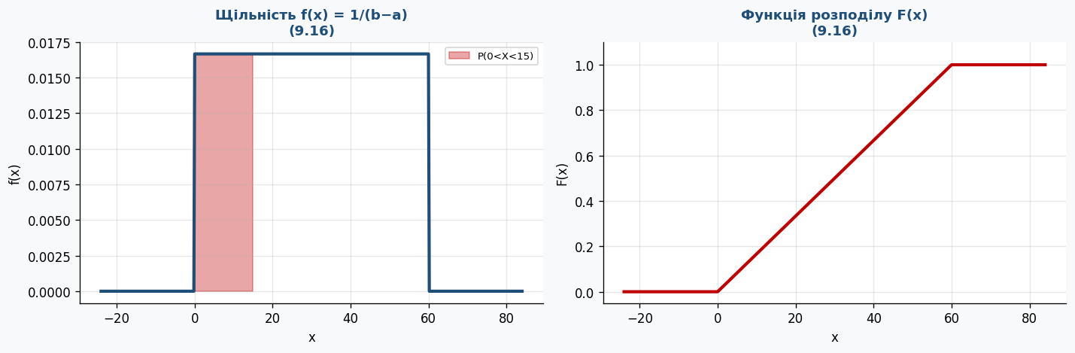

Задача 9.17
Розподіл Пуассона. Виклики диспетчера

Умова
X — кількість викликів за годину, розподіл Пуассона з λ = 10. Знайти M(X), D(X), σ(X). а) P(X = 0); б) P(X > 6).

Розв'язання
M(X) = D(X): M(X) = D(X) = λ = 10
σ(X): σ(X) = √λ = √10 ≈ 3,162
а) P(X = 0): = e^(−10)·10⁰/0! = e^(−10) ≈ 0,0000454
б) P(X > 6): = 1 − P(X ≤ 6) = 1 − Σₖ₌₀⁶ e^(−10)·10ᵏ/k!
P(X ≤ 6): ≈ e^(−10)·(1 + 10 + 50 + 166,7 + 416,7 + 833,3 + 1388,9) ≈ 0,1301
P(X > 6): ≈ 1 − 0,1301 = 0,8699

Підсумок
Величина | Значення
M(X) = D(X) | M(X) = D(X) = λ = 10
σ(X) | σ(X) = √λ = √10 ≈ 3,162
а) P(X = 0) | = e^(−10)·10⁰/0! = e^(−10) ≈ 0,0000454
б) P(X > 6) | = 1 − P(X ≤ 6) = 1 − Σₖ₌₀⁶ e^(−10)·10ᵏ/k!
P(X ≤ 6) | ≈ e^(−10)·(1 + 10 + 50 + 166,7 + 416,7 + 833,3 + 1388,9) ≈ 0,1301
P(X > 6) | ≈ 1 − 0,1301 = 0,8699

Графіки
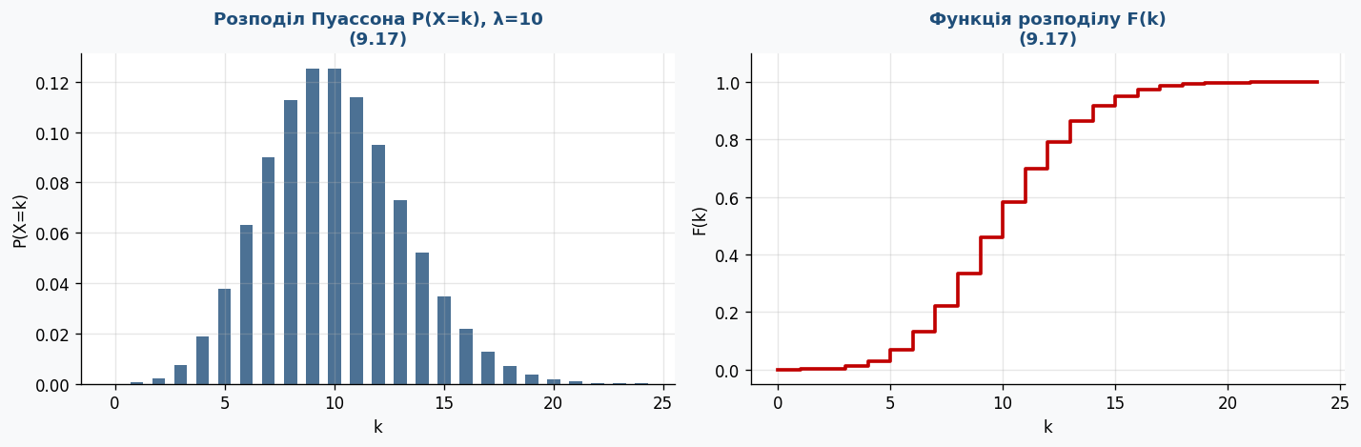

Задача 9.18
Розподіл Пуассона. Вантажні авто

Умова
X — кількість вантажних авто за добу, розподіл Пуассона з λ = 5. Знайти M(X), D(X), σ(X). а) P(X ≥ 2); б) P(X ≤ 6).

Розв'язання
M(X) = D(X): M(X) = D(X) = λ = 5
σ(X): σ(X) = √5 ≈ 2,236
а) P(X ≥ 2): = 1 − P(X=0) − P(X=1) = 1 − e^(−5) − 5e^(−5) = 1 − 6e^(−5) ≈ 1 − 0,0404 = 0,9596
б) P(X ≤ 6): = Σₖ₌₀⁶ e^(−5)·5ᵏ/k! ≈ e^(−5)·(1+5+12,5+20,83+26,04+26,04+21,7) ≈ 0,7622

Підсумок
Величина | Значення
M(X) = D(X) | M(X) = D(X) = λ = 5
σ(X) | σ(X) = √5 ≈ 2,236
а) P(X ≥ 2) | = 1 − P(X=0) − P(X=1) = 1 − e^(−5) − 5e^(−5) = 1 − 6e^(−5) ≈ 1 − 0,0404 = 0,9596
б) P(X ≤ 6) | = Σₖ₌₀⁶ e^(−5)·5ᵏ/k! ≈ e^(−5)·(1+5+12,5+20,83+26,04+26,04+21,7) ≈ 0,7622

Графіки
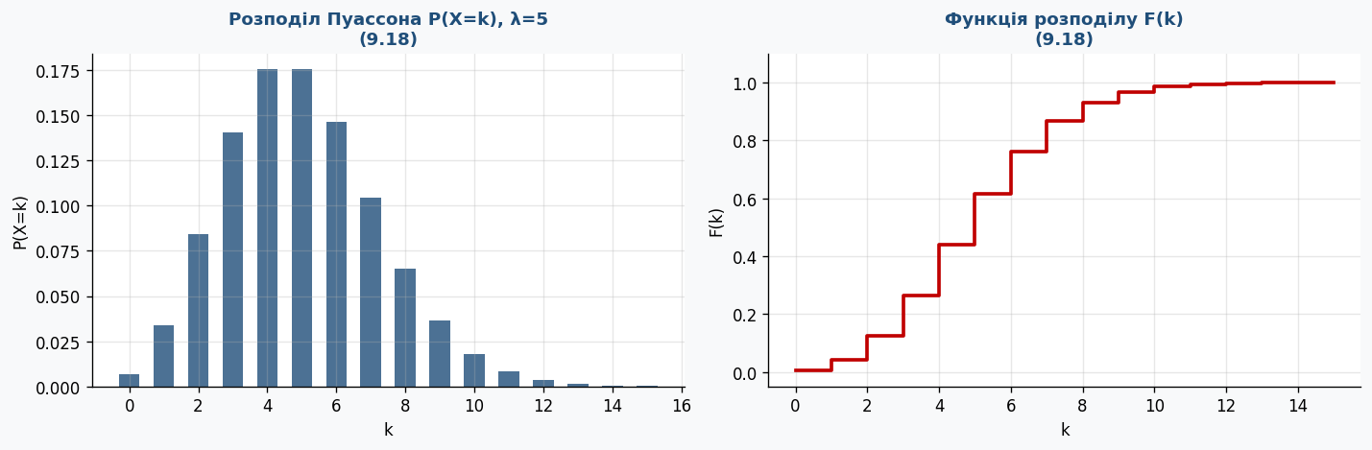

Задача 9.19
Показниковий розподіл. Час безвідмовної роботи

Умова
X — час безвідмовної роботи приладу. Середній час = 15 діб. Знайти M(X), D(X), σ(X). а) P(X < 10); б) P(14 < X < 16).

Розв'язання
Параметр λ: λ = 1/15 ≈ 0,0667
M(X): M(X) = 1/λ = 15 діб
D(X): D(X) = 1/λ² = 225
σ(X): σ(X) = 15 діб
f(x) та F(x): f(x) = (1/15)e^(−x/15); F(x) = 1 − e^(−x/15) при x ≥ 0
а) P(X < 10): = 1 − e^(−10/15) = 1 − e^(−2/3) ≈ 1 − 0,5134 = 0,4866
б) P(14 < X < 16): = e^(−14/15) − e^(−16/15) = e^(−0,9333) − e^(−1,0667) ≈ 0,3935 − 0,3442 = 0,0493

Підсумок
Величина | Значення
Параметр λ | λ = 1/15 ≈ 0,0667
M(X) | M(X) = 1/λ = 15 діб
D(X) | D(X) = 1/λ² = 225
σ(X) | σ(X) = 15 діб
f(x) та F(x) | f(x) = (1/15)e^(−x/15); F(x) = 1 − e^(−x/15) при x ≥ 0
а) P(X < 10) | = 1 − e^(−10/15) = 1 − e^(−2/3) ≈ 1 − 0,5134 = 0,4866
б) P(14 < X < 16) | = e^(−14/15) − e^(−16/15) = e^(−0,9333) − e^(−1,0667) ≈ 0,3935 − 0,3442 = 0,0493

Графіки
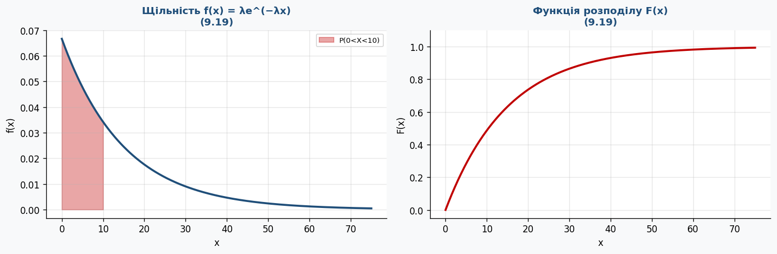

Задача 9.20
Рівномірний розподіл. Координата точки на відрізку

Умова
X ~ R(1, 5) — координата точки на відрізку [1, 5]. Записати F(x), f(x), побудувати графіки. Знайти M(X), D(X), σ(X). P(X ∈ (3, 4)).

Розв'язання
f(x): f(x) = 1/(5−1) = 1/4 = 0,25 при 1 ≤ x ≤ 5; та 0 — поза [1,5]
F(x): F(x) = 0 при x < 1; (x−1)/4 при 1 ≤ x ≤ 5; 1 при x > 5
M(X): M(X) = (1+5)/2 = 3
D(X): D(X) = (5−1)²/12 = 16/12 = 4/3 ≈ 1,333
σ(X): σ(X) = 2/√3 ≈ 1,155
P(3 < X < 4): = (4−3)/(5−1) = 1/4 = 0,25

Підсумок
Величина | Значення
f(x) | f(x) = 1/(5−1) = 1/4 = 0,25 при 1 ≤ x ≤ 5; та 0 — поза [1,5]
F(x) | F(x) = 0 при x < 1; (x−1)/4 при 1 ≤ x ≤ 5; 1 при x > 5
M(X) | M(X) = (1+5)/2 = 3
D(X) | D(X) = (5−1)²/12 = 16/12 = 4/3 ≈ 1,333
σ(X) | σ(X) = 2/√3 ≈ 1,155
P(3 < X < 4) | = (4−3)/(5−1) = 1/4 = 0,25

Графіки
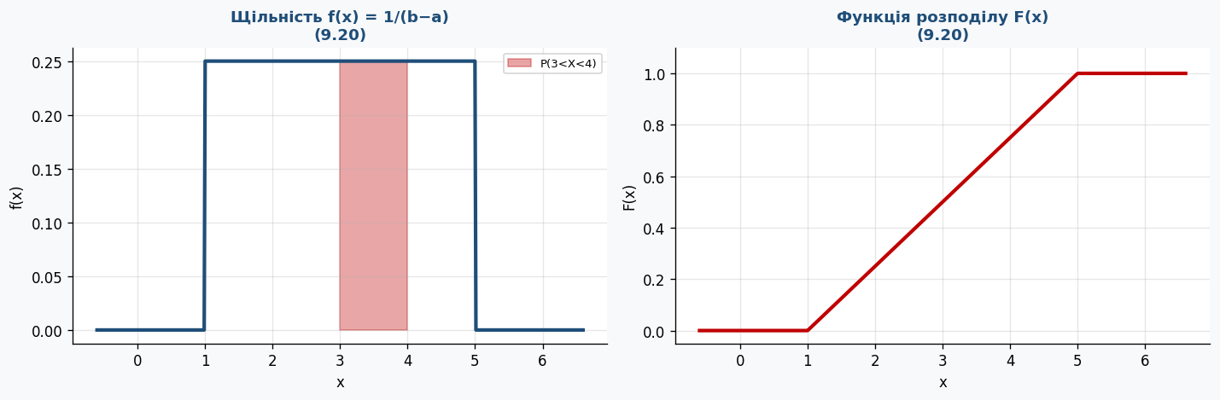

Задача 9.21
Розподіл Пуассона. Повідомлення диспетчеру

Умова
X — кількість повідомлень за годину, розподіл Пуассона з λ = 5. Знайти M(X), D(X), σ(X). а) P(X = 0); б) P(X > 3).

Розв'язання
M(X) = D(X): M(X) = D(X) = λ = 5
σ(X): σ(X) = √5 ≈ 2,236
а) P(X = 0): = e^(−5) ≈ 0,00674
б) P(X > 3): = 1 − P(X≤3) = 1 − e^(−5)·(1 + 5 + 12,5 + 125/6) ≈ 1 − 0,2650 = 0,7350

Підсумок
Величина | Значення
M(X) = D(X) | M(X) = D(X) = λ = 5
σ(X) | σ(X) = √5 ≈ 2,236
а) P(X = 0) | = e^(−5) ≈ 0,00674
б) P(X > 3) | = 1 − P(X≤3) = 1 − e^(−5)·(1 + 5 + 12,5 + 125/6) ≈ 1 − 0,2650 = 0,7350

Графіки
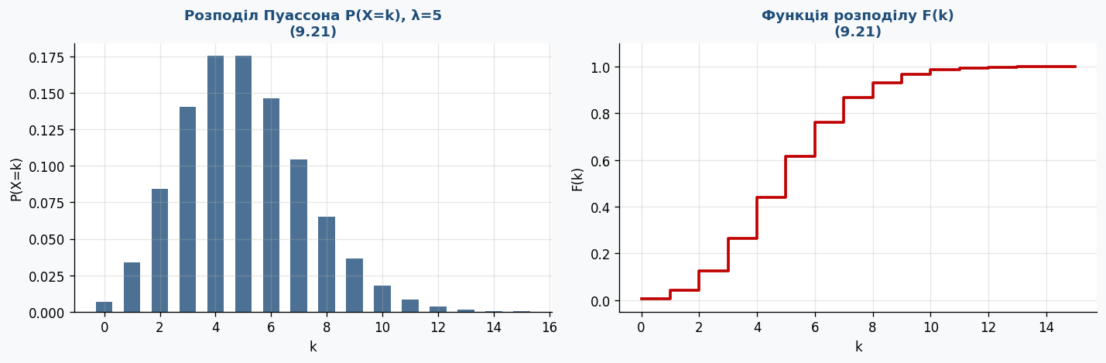

Задача 9.22
Розподіл Пуассона. Судна в порту

Умова
X — кількість суден за добу, розподіл Пуассона з λ = 2,5. Знайти M(X), D(X), σ(X). а) P(X ≥ 1); б) P(X ≤ 3).

Розв'язання
M(X) = D(X): M(X) = D(X) = λ = 2,5
σ(X): σ(X) = √2,5 ≈ 1,581
а) P(X ≥ 1): = 1 − P(X=0) = 1 − e^(−2,5) ≈ 1 − 0,0821 = 0,9179
б) P(X ≤ 3): = e^(−2,5)·(1 + 2,5 + 3,125 + 2,604) ≈ 0,0821·9,229 ≈ 0,7576

Підсумок
Величина | Значення
M(X) = D(X) | M(X) = D(X) = λ = 2,5
σ(X) | σ(X) = √2,5 ≈ 1,581
а) P(X ≥ 1) | = 1 − P(X=0) = 1 − e^(−2,5) ≈ 1 − 0,0821 = 0,9179
б) P(X ≤ 3) | = e^(−2,5)·(1 + 2,5 + 3,125 + 2,604) ≈ 0,0821·9,229 ≈ 0,7576

Графіки
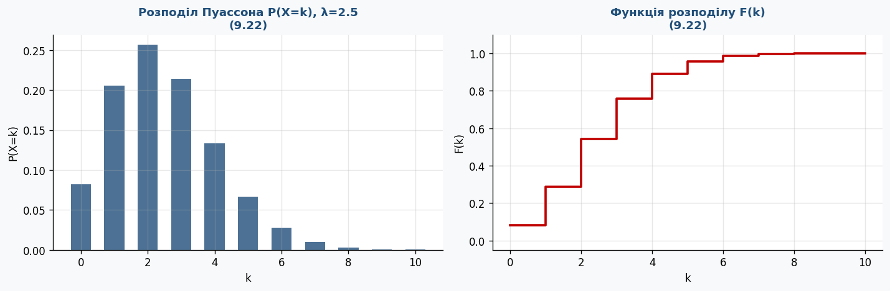

Задача 9.23
Показниковий розподіл. Час між приходами суден

Умова
X — час між приходами суден. Показниковий розподіл з λ = 5. Знайти M(X), D(X), σ(X). а) P(X ∈ (1, 2)); б) P(X ∈ (4, 6)).

Розв'язання
M(X): M(X) = 1/λ = 1/5 = 0,2
D(X): D(X) = 1/λ² = 1/25 = 0,04
σ(X): σ(X) = 0,2
f(x) та F(x): f(x) = 5e^(−5x); F(x) = 1 − e^(−5x) при x ≥ 0
а) P(1 < X < 2): = e^(−5) − e^(−10) ≈ 0,00674 − 0,0000454 ≈ 0,00669
б) P(4 < X < 6): = e^(−20) − e^(−30) ≈ 2,06·10⁻⁹ — практично 0

Підсумок
Величина | Значення
M(X) | M(X) = 1/λ = 1/5 = 0,2
D(X) | D(X) = 1/λ² = 1/25 = 0,04
σ(X) | σ(X) = 0,2
f(x) та F(x) | f(x) = 5e^(−5x); F(x) = 1 − e^(−5x) при x ≥ 0
а) P(1 < X < 2) | = e^(−5) − e^(−10) ≈ 0,00674 − 0,0000454 ≈ 0,00669
б) P(4 < X < 6) | = e^(−20) − e^(−30) ≈ 2,06·10⁻⁹ — практично 0

Графіки
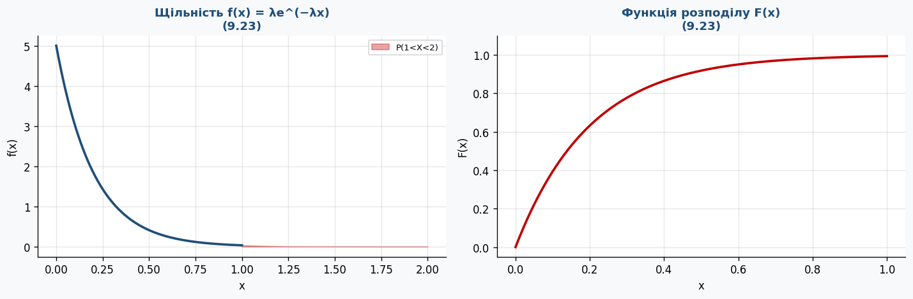

Задача 9.24
Показниковий розподіл. Час між повідомленнями

Умова
X — час між повідомленнями, показниковий розподіл з λ = 0,5. Знайти M(X), D(X), σ(X). а) P(X < 0,2); б) P(0,3 < X < 0,7).

Розв'язання
M(X): M(X) = 1/0,5 = 2
D(X): D(X) = 1/0,25 = 4
σ(X): σ(X) = 2
f(x) та F(x): f(x) = 0,5e^(−0,5x); F(x) = 1 − e^(−0,5x) при x ≥ 0
а) P(X < 0,2): = F(0,2) = 1 − e^(−0,1) ≈ 1 − 0,9048 = 0,0952
б) P(0,3 < X < 0,7): = e^(−0,15) − e^(−0,35) ≈ 0,8607 − 0,7047 = 0,1560

Підсумок
Величина | Значення
M(X) | M(X) = 1/0,5 = 2
D(X) | D(X) = 1/0,25 = 4
σ(X) | σ(X) = 2
f(x) та F(x) | f(x) = 0,5e^(−0,5x); F(x) = 1 − e^(−0,5x) при x ≥ 0
а) P(X < 0,2) | = F(0,2) = 1 − e^(−0,1) ≈ 1 − 0,9048 = 0,0952
б) P(0,3 < X < 0,7) | = e^(−0,15) − e^(−0,35) ≈ 0,8607 − 0,7047 = 0,1560

Графіки
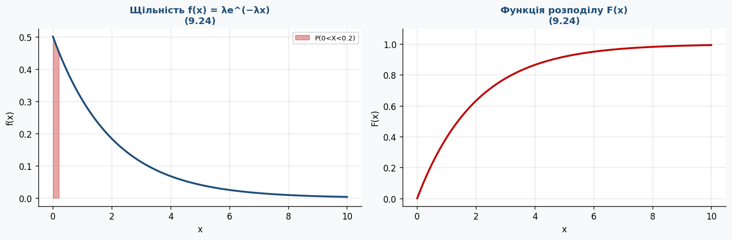

Задача 9.25
Розподіл Пуассона. Виклики таксі

Умова
Середнє число викликів за хвилину = 3. За 2 хвилини λ = 6. а) P(X = 0); б) P(X = 4); в) P(X < 3).

Розв'язання
Параметр: λ = 3·2 = 6 (за 2 хвилини)
M(X) = D(X): M(X) = D(X) = 6
а) P(X = 0): = e^(−6) ≈ 0,002479
б) P(X = 4): = e^(−6)·6⁴/4! = e^(−6)·1296/24 = 54·e^(−6) ≈ 0,1339
в) P(X < 3): = P(X=0)+P(X=1)+P(X=2) = e^(−6)·(1+6+18) = 25e^(−6) ≈ 0,0620

Підсумок
Величина | Значення
Параметр | λ = 3·2 = 6 (за 2 хвилини)
M(X) = D(X) | M(X) = D(X) = 6
а) P(X = 0) | = e^(−6) ≈ 0,002479
б) P(X = 4) | = e^(−6)·6⁴/4! = e^(−6)·1296/24 = 54·e^(−6) ≈ 0,1339
в) P(X < 3) | = P(X=0)+P(X=1)+P(X=2) = e^(−6)·(1+6+18) = 25e^(−6) ≈ 0,0620

Графіки
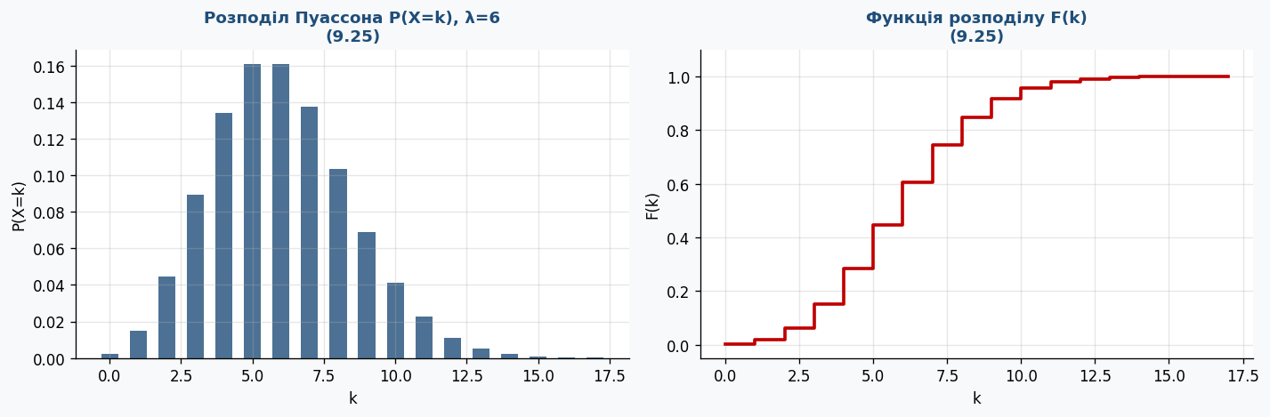

Задача 9.26
Показниковий розподіл. Час обслуговування

Умова
X — час обслуговування, F(x) = 1 − e^(−3x). Знайти M(X), D(X), σ(X). а) P(X < 0,5); б) P(0,2 < X < 0,4).

Розв'язання
Параметр: λ = 3 (з формули F(x) = 1 − e^(−3x))
M(X): M(X) = 1/3 ≈ 0,333 год
D(X): D(X) = 1/9 ≈ 0,111
σ(X): σ(X) = 1/3 ≈ 0,333 год
f(x): f(x) = 3e^(−3x) при x ≥ 0
а) P(X < 0,5): = F(0,5) = 1 − e^(−1,5) ≈ 1 − 0,2231 = 0,7769
б) P(0,2 < X < 0,4): = F(0,4) − F(0,2) = e^(−0,6) − e^(−1,2) ≈ 0,5488 − 0,3012 = 0,2476

Підсумок
Величина | Значення
Параметр | λ = 3 (з формули F(x) = 1 − e^(−3x))
M(X) | M(X) = 1/3 ≈ 0,333 год
D(X) | D(X) = 1/9 ≈ 0,111
σ(X) | σ(X) = 1/3 ≈ 0,333 год
f(x) | f(x) = 3e^(−3x) при x ≥ 0
а) P(X < 0,5) | = F(0,5) = 1 − e^(−1,5) ≈ 1 − 0,2231 = 0,7769
б) P(0,2 < X < 0,4) | = F(0,4) − F(0,2) = e^(−0,6) − e^(−1,2) ≈ 0,5488 − 0,3012 = 0,2476

Графіки
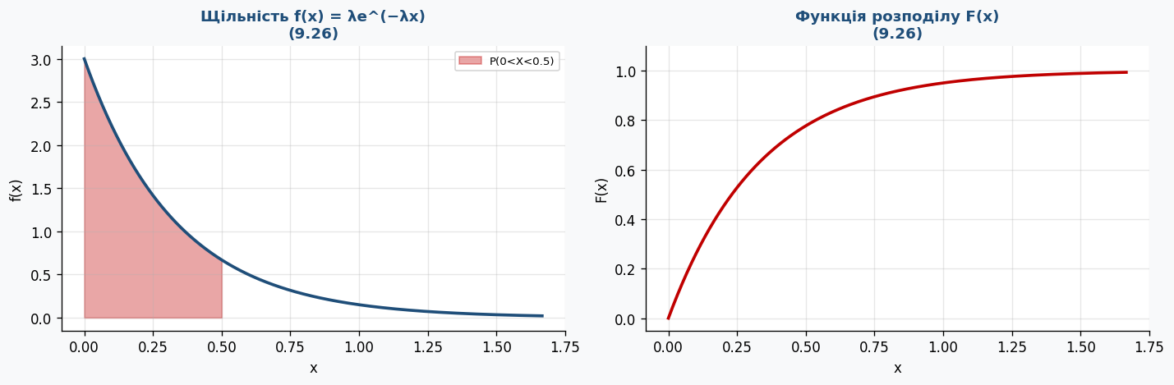

Задача 9.27
Рівномірний розподіл. Час очікування автобуса

Умова
X — час очікування автобуса, X ~ R(0, 10) хв. Знайти M(X), D(X), σ(X) та P(X > 3).

Розв'язання
f(x): f(x) = 1/10 = 0,1 при 0 ≤ x ≤ 10
F(x): F(x) = x/10 при 0 ≤ x ≤ 10
M(X): M(X) = (0+10)/2 = 5 хв
D(X): D(X) = (10−0)²/12 = 100/12 = 25/3 ≈ 8,333
σ(X): σ(X) = 10/(2√3) = 5/√3 ≈ 2,887 хв
P(X > 3): = (10−3)/10 = 7/10 = 0,7

Підсумок
Величина | Значення
f(x) | f(x) = 1/10 = 0,1 при 0 ≤ x ≤ 10
F(x) | F(x) = x/10 при 0 ≤ x ≤ 10
M(X) | M(X) = (0+10)/2 = 5 хв
D(X) | D(X) = (10−0)²/12 = 100/12 = 25/3 ≈ 8,333
σ(X) | σ(X) = 10/(2√3) = 5/√3 ≈ 2,887 хв
P(X > 3) | = (10−3)/10 = 7/10 = 0,7

Графіки
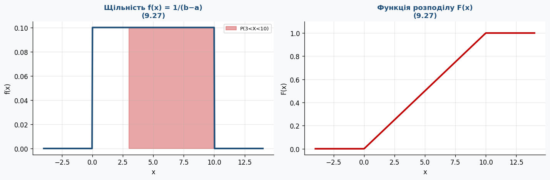

Задача 9.28
Рівномірний розподіл на [2, 6]

Умова
X ~ R(2, 6). Записати F(x), f(x). Знайти M(X), D(X), σ(X). P(X ∈ (3, 4)).

Розв'язання
f(x): f(x) = 1/(6−2) = 1/4 = 0,25 при 2 ≤ x ≤ 6
F(x): F(x) = 0 при x < 2; (x−2)/4 при 2 ≤ x ≤ 6; 1 при x > 6
M(X): M(X) = (2+6)/2 = 4
D(X): D(X) = (6−2)²/12 = 16/12 = 4/3 ≈ 1,333
σ(X): σ(X) = 2/√3 ≈ 1,155
P(3 < X < 4): = (4−3)/4 = 1/4 = 0,25

Підсумок
Величина | Значення
f(x) | f(x) = 1/(6−2) = 1/4 = 0,25 при 2 ≤ x ≤ 6
F(x) | F(x) = 0 при x < 2; (x−2)/4 при 2 ≤ x ≤ 6; 1 при x > 6
M(X) | M(X) = (2+6)/2 = 4
D(X) | D(X) = (6−2)²/12 = 16/12 = 4/3 ≈ 1,333
σ(X) | σ(X) = 2/√3 ≈ 1,155
P(3 < X < 4) | = (4−3)/4 = 1/4 = 0,25

Графіки
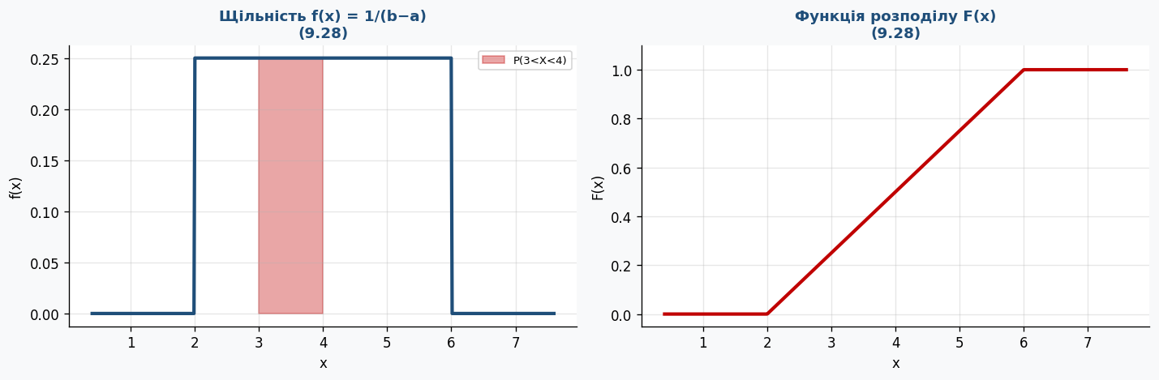

Задача 9.29
Рівномірний розподіл. Помилка зважування

Умова
X — абсолютна помилка, X ~ R(−0,5; 0,5). а) P(D(X)^0.5 < X < 2·D(X)^0.5); б) P(X < 0,2).

Розв'язання
f(x): f(x) = 1/1 = 1 при −0,5 ≤ x ≤ 0,5
M(X): M(X) = 0
D(X): D(X) = 1/12 ≈ 0,0833
σ(X): σ(X) = 1/(2√3) ≈ 0,2887 г
а) P(σ < X < 2σ): σ ≈ 0,2887. P(0,2887 < X < 0,5) = 0,5 − 0,2887 = 0,2113
б) P(X < 0,2): = P(−0,5 < X < 0,2) = (0,2 − (−0,5))/1 = 0,7

Підсумок
Величина | Значення
f(x) | f(x) = 1/1 = 1 при −0,5 ≤ x ≤ 0,5
M(X) | M(X) = 0
D(X) | D(X) = 1/12 ≈ 0,0833
σ(X) | σ(X) = 1/(2√3) ≈ 0,2887 г
а) P(σ < X < 2σ) | σ ≈ 0,2887. P(0,2887 < X < 0,5) = 0,5 − 0,2887 = 0,2113
б) P(X < 0,2) | = P(−0,5 < X < 0,2) = (0,2 − (−0,5))/1 = 0,7

Графіки
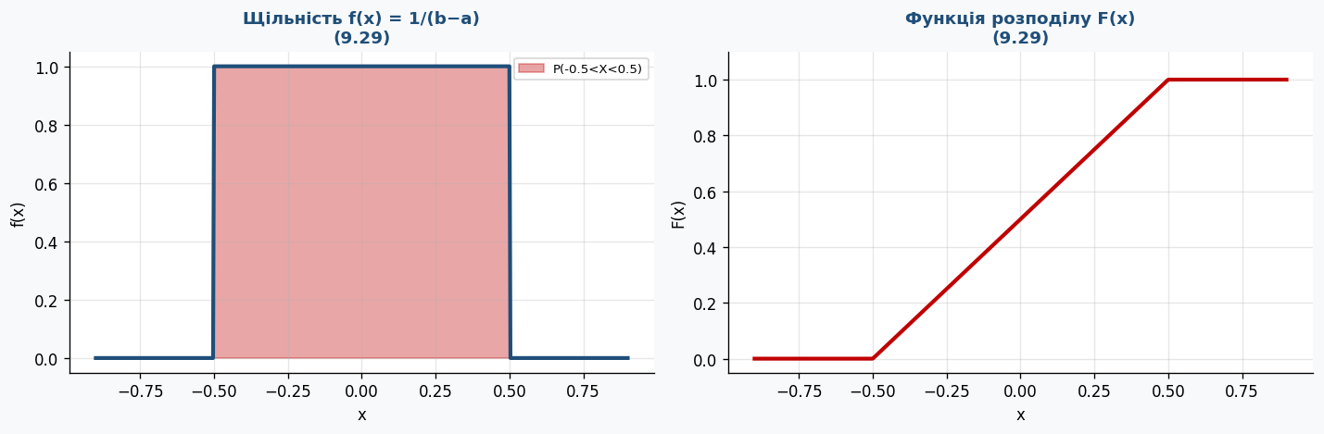

Задача 9.30
Нормальний розподіл. Тривалість роботи приладу

Умова
Тривалість роботи X ~ N(1000; 30²). а) P(X > 1000); б) P(X < 1000); в) P(940 < X < 1060). Знайти f(x), побудувати графік.

Розв'язання
f(x): f(x) = (1/(30√(2π))) · exp(−(x−1000)²/1800) ≈ 0,01330 · exp(−(x−1000)²/1800)
а) P(X > 1000): = 0,5 → 50%
б) P(X < 1000): = 0,5 → 50%
в) P(940 < X < 1060): = 2Φ((1060−1000)/30) = 2Φ(2) = 2·0,4772 = 0,9544 → 95,44%

Підсумок
Величина | Значення
f(x) | f(x) = (1/(30√(2π))) · exp(−(x−1000)²/1800) ≈ 0,01330 · exp(−(x−1000)²/1800)
а) P(X > 1000) | = 0,5 → 50%
б) P(X < 1000) | = 0,5 → 50%
в) P(940 < X < 1060) | = 2Φ((1060−1000)/30) = 2Φ(2) = 2·0,4772 = 0,9544 → 95,44%

Графіки
